第十二届“五羊杯”初中数学竞赛试题初一试题
(考试时间：90分钟 满分：100分)
一、选择题(4选l型，选对得5分，否则得0分，本大题满分50分，)
1，已知68 9□□□20 312≈690亿(四舍五入)，那么其中的三位数□□□有( )种填写的方法．
(A)1 000 (B)999 (C)500 (D)499
2，8 642 097 53l，6 420 875 319，4 208 653 197，2 086 43l 975，864 219 753的平均数是( )．
(A)4 444 455 555 (B)5 555 544 444
(C)4 999 999 995 (D)5 999 999 994
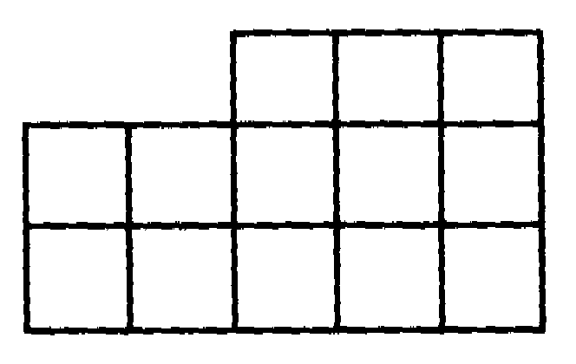
3．图中一共能数出( )个长方形(正方形也算作长方形)。
(A)64 (B)63 (C)60 (D)48
4．五羊牌电视机连续两次降价20％后，又再降价10％，或者连续两次降价25％，则前者的售价比后者的售价( )，
(A)少2％ (B)不多也不少 (C)多5％ (D)多2．4％
5．甲、乙两人在长400米的直路上来回慢跑，速度分别为3米/秒和2．5米/秒。他们同时在两端点相向出发，20分钟内共相遇( )次．
(A)7 (B)8 (C)15 (D)16
6．花城中学初一(1)班有50名同学，其中必然有( )．
(A)5名同学在同一个月过生日
(B)5名同学与班主任在同一个月过生日
(C)5名同学不在同一个月过生日
(D)5名同学与班主任不在同一个月过生日
7．今有自然数带余除法算式 A÷B＝C……8，
如果A+B+C＝2178，那么A＝( )．
(A)2 000 (B)2 001 (C)2 071 (D)2 100
8．六名运动员杨、柳、桃、梅、柏、林比赛中国象棋，每两人赛一局，第一天杨与柳各赛了3局，梅与桃各赛了4局，柏赛了2局，而且梅和柳、杨和桃之间都还没赛过，那么林已赛了( )局．
(A)l (B)2 (C)3 (D)4
9．用min(a，b)表示a，b两数中较小者，max(a，b)表示a，b两数中较大者，例如min(3，5)＝3，min(3，3)＝3，max(3，5)＝5，max(5，5)＝5．设a，b，c，d是不相等的自然数，min(a，b)＝P，min(c，d)＝Q，max (P，Q)＝X；max(a，b)＝M，max(c，d)＝N，min(M，N)＝Y，则( )．
(A)X>Y (B)Y>X (C)X＝Y (D)X>Y，Y>X都有可能
10．用(a，b)表示a，b两数的最大公约数，[a，b]表示a，b两数的最小公倍数，例如(4，6)＝2，(4，4)＝4．[4，6]＝12，[4，4]＝4，设a，b，c，d是不相等的自然数，(a，b)＝P，(c，d)＝Q，[P，Q]＝X;[2，6]＝M，[c，d]＝N，(M，N)＝Y．则( )．
(A)X是Y的倍数，但X不是Y的约数
(B)X是Y的倍数或约数都有可能，但X≠Y
(C)X是Y的倍数、约数或X＝Y三者必居其一
(D)以上结论都不对
二、填空题(每小题填对得5分，不填、多填、少填、填错、仅部分填对均得0分．本大题满分50分．)
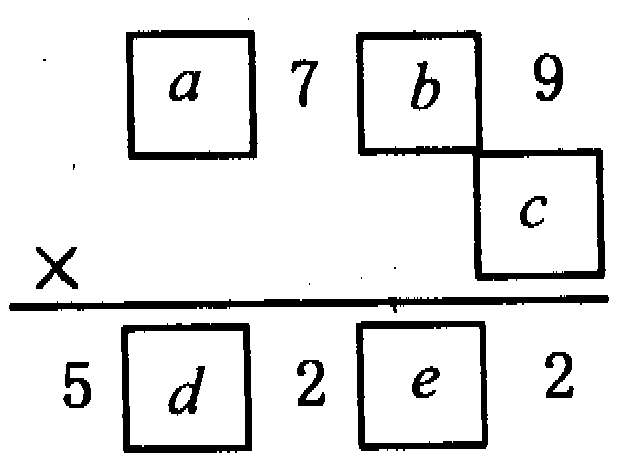
1，在图中算式的空格中填上合适的数字(用字母代替)：
a＝ ，b＝ ，c＝ ，d＝ ,e= 。
2．908×501-[731×1 389-(547× 236+842× 731-495×361)]= ·
3.$\frac{2÷3÷7+4÷6÷\text{14}+\text{14}÷\text{21}÷\text{49}}{4÷7÷9+8÷\text{14}÷\text{18}+\text{28}÷\text{49}÷\text{63}}$=
4．(0．1＋1.2+2.3+3．4+4．5+5．6+6．7+7．8+8.9)÷
(0．0l+0．03+0．05+0．07+0．09+0．11+0．13+0．15+0．17+0．19)
的得数的整数部分是 ．
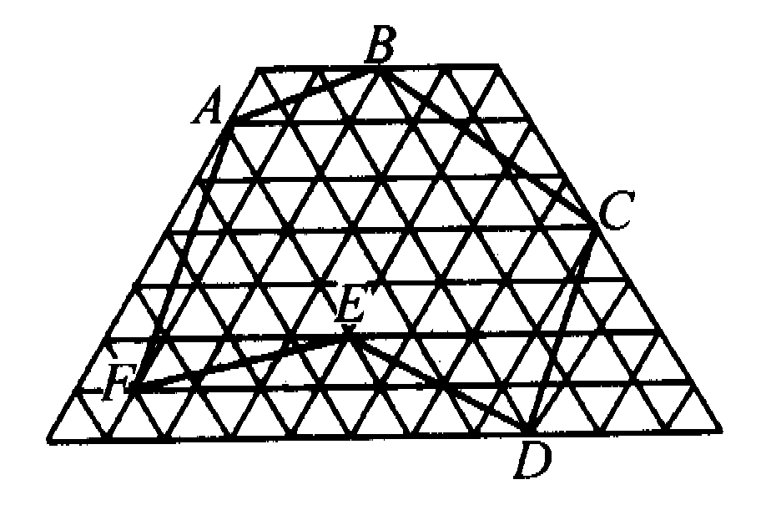
5．图中六边形ABCDEF的面积是全图面积的几分之几?
答； ．
6． 自然数a，b，c，d，e都大于l，其乘积abcde＝2000，则其和以a+b+c+d+e的最大值为 ，最小值为 ，
7．在l，2，3，…，2 000这2 000个自然数中，有 个自然数能同时被2和3整除，而且不能被5整除．
8．五羊射击学校打靶训练，得100环的有2人，90～99环的9人，80～89环的17人，70～79环的28人，60～69环的36人，50～59环的7人，还有1人得48环，则总平均环数介于 环(最大值)与环(最小值)之间．
9．新穗自行车俱乐部组织训练，运动员从训练中心出发，以每小时30千米的速度沿公路骑行．出发后48分，队员甲接获通知停下等候(队伍仍继续前进)，同时通信员开摩托车从中心以每小时72千米的速度追来，交给甲一封信即返回．则甲至少要以每小时 千米的速度骑行才能在25分内追上队伍?(队伍的长度忽略不计)
10．陈老师在晚会上为学生们讲数学故事，他发现故事开始时挂钟的时针和分针恰好成90°角，这时是七点多；故事结束时两针也是恰好成90°角，这时是八点多．他还发现，讲故事当中，两针成90°角的有趣图形还出现过一次，那么，陈老师讲故事所用的时间是 ．(答案四舍五入到半分钟，例如3小时17分18秒≈3小时17.5分，3小时l7分12秒≈3小时17分，)

第十二届“五羊杯”初中数学竞赛试题参考答案
初一
一、1．C．可填500，501，…，9 9 9，共5 OO种填法．
2．A．注意5个数的特点，右起1～5位各位上的数字和为1+3+5+7+9=2 5，6～1 0位各位上的数字和为O+2+4+6+8=2 O，于是5个数的平均数为4 44 4 4 5 5 5 5 5．
3．B．不包括第一行的三个小正方形时，图中可数出(1+2)(1+2+3+4+5)=45个长方形；包括时，可数出3×、(1+2+3)=1 8个长方形，共计6 3个．
4．D．(1—20％)2(1—1 0％)÷(1—2 5 9／5)2—1 02．4％，1 02．4％一1=2．4％．
5．B．设共相遇x次．因为两人第一次相遇时共走了400米，以后两人每共走8 oo米，就相遇一次，x=8．
注；本题应理解为“迎面相遇’’
6．A．如果没有5名同学在同一个月过生日，那么在每个月里过生日的同学不超过4名，全班同学不超过4×1 2=48名，引出矛盾．所以结论(A)必然成立．其余结论都不一定成立．
7．A．A=BC+8，代入得BC+B+C+8=2178，(B+1)(C+1)=2 1 7 1．分解质因数知2 1 7 1=1 3×1 6 7，得A=2000．
8．D．由题设知梅、桃均与林、柏赛过，而柏只赛了2局，故柏与林、杨未赛过，而杨与桃未赛过且杨已赛3局，故杨与林赛过．同理柳与林赛过，所以林已赛4局．
9．D．取a，b，c，d为4，3，2，1，则X=3，y=2，X>y；取a，b，c，d为4，2，3，1，则X=2，y=3，X<y．所以X>y，y>X都有可能．
10．D．取a，b，．c，d为4，3，2,1，则X=1，y=2，X是y的约数，否定(A)．取a，b，c，d为4，2，3，1，则X=2，y=1，X是y的倍数．再取a， b，c，d为5，3，2，1，则X=y=1，否定(B)．再取a，b，c，d为6，3，2，1，则 X=3，y=2，X既不是y的倍数也不是y的约数，否定(C)．故选(D)．

3.3/2
4．40．得数为40．5，整数部分为4O．
5．61/105．全图面积=9+11+13+15+17+19+21=3O×3+15=1 05个小三角形，其中六边形ABCDEF外面的面积=2+6+9+3+1+1+4+11+3+4=44个小三角形，所求比值为61/105
6．13 3，23．为使S=a+b+c十d+e尽可能大，在abcde=2000=2⁴×5³的分解中，显然应取a=5 ³，b=c=d=e=2即可，这时最大值S=125+8=133；为使S尽可能小，显然应取a=2 ³，b=2，c=d=e=5或a=2²，b=2²，c=d=e=5，前者S=8+2+15=25，后者S=4+4+15=23，故最小值S=2 3．
7．2 6 7．自然数n能同时被2和3整除，相当于n能被6整除．由2000÷6=333…2，故1，2，3，…，2 000中能被6整除的自然数有3 3 3个，其中能被5整除的便能被3O整除．由2000÷3O=66…2O，可知，1，2，3，…，2000中能被3O整除的自然数有66个．本题答案为333—66=267个．
8．7 7．6l，68．88．总人数为100，总环数的最小值为6888，最大值为7 7 6 1，故总平均环数介于77．61环与68．88环之间．
9．5 4．在出发后48分，甲骑了30 X 48÷6 O=24千米，摩托车手追上甲需2 4÷7 2 ×60=20分钟，此时队伍又已骑行20÷60 ×30=10千米.为追上这段距离，甲骑行的速度至少要达到60)米／小时．
1 0．1小时5．5分．7点钟起两针成90°角的时刻顺次大约是7时2 O分，7时5 0分，8时2 5分，9时等．按题意，陈老师的故事应从7时20分左右开始到8时2 5分左右结束．因分针每小时角速度是3 6 0°，时针每小时角速度是3 O°，以时针为参照物，按顺时针方向，分针从落后90。到领先9 0°，走一圈后又到落后9 O°，分针比时针多走了3 6 0°，这需要时间(采用相对路程÷相对速度)3 60÷(3 6 0—3 0)=36÷3 3=12/11小时≈1小时5.5分

第十三届“五羊杯”初中数学竞赛试题初一试题
(考试时间：90分钟 满分：100分)
一、选择题(本大题共10小题，每小题5分，共50分．)
1，不超过700π (π是圆周率)的最大整数是( )．
(A)2 100 (B)2 198 (C)2 199 (D)2 200
2．商店里有7种乒乓球拍，7种乒乓球和3种乒乓球网出售，马小林要买一块乒乓球拍、一盒乒乓球和l张乒乓球网，他有( )种选择的方法
(A)17 (B)147 (C)lO (D)21
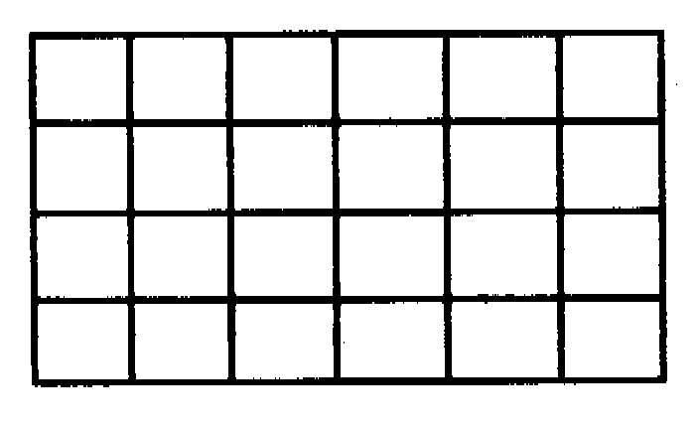
3．图中的小方格是边长为1的正方形，则从图中一共可以数出( )个正方形．
(A)24 (B)210 (C)50 (D)90
4．右面的算式中每个汉字代表0，l，2，…，9中的一个数字，不同的汉字代表不同的数字．那么其中的“新”字代表( )．
客到新大新
× 新
新大新到客
(A)9 (B)8 (C)2 (D)1
5．阿龙4次测验都是80多分，阿海前3次测验分别比阿龙多出1分、2分和3分，那么阿海第4次测验至少应得( )分，才能确保4次测验平均成绩高于阿龙至少4分．
(A)lOO (B)99 (C)98 (D)95
6．以下结论中有( )个结论不正确．
①l既不是合数也不是质数．
②大于0的偶数中只有一个数不是合数．
③个位数字是5的自然数中，只有一个数不是合数．
④各位数字之和是3的倍数的自然数，个个都是合数．
(A)l (B)2 (C)3 (D)4
7．4点钟后，从时针到分针第一次成90°角，到时针与分针第二次成90°角，共经过( )分钟(答案四舍五入到整数)．
(A)60 (B)30 (C)40 (D)33
8．五羊中学学生郊游，沿着与笔直的铁路线并列的公路匀速前进，每小时走4 500米，一列火车以每小时120千米的速度迎面开来，测得从车头与队首学生相遇，到车尾与队末学生相遇，共经过60秒，如果队伍长500米，那么火车长为( )米．
(A)2 075 (B)1 575 (C)2 000 (D)1 500
9．把6本彼此不同的书分给两个人，每人至少分得一本书，则不同的分法共有( )种．
(A)44 (B)50 (C)56 (D)62
10．中学生运动会羊城赛区男、女运动员比例为19：12．组委会决定增加女子艺术体操项目，这样男、女运动员比例变为20：13；后来又决定再增加男子象棋项目，于是这个比例再变为30'19．已知男子象棋运动员比女子艺术体操运动员多30人，那么最后运动员总人数为 ( )，
(A)7 000 (B)6 860 (C)6 615 (D)6 370
二、填空题(本大题共10小题，每小题5分，共50分．)
1．199+298+397+…+991+1090+1189+……+9802+9901=
2．$\frac{1}{\text{12}}，\frac{2}{\text{12}}，\frac{3}{\text{12}}，\frac{4}{\text{12}}，\frac{5}{\text{12}}，⋅⋅，\frac{\text{120}}{\text{12}}$中有 个最简分数．
3·(285$\frac{6}{7}$+181$\frac{\text{10}}{\text{11}}$＋153$\frac{\text{12}}{\text{13}}$)÷($\frac{1}{7}$+$\frac{1}{\text{11}}$+$\frac{1}{\text{13}}$) ·
4．0．093 8×6 210-[210×0．006 8+(13．9×15.7+0．63×278－1．57× 76)÷15]＝ ．
5．设K＝13，在3，3，K，K中添加+，－，×或÷的运算(可以加括号)，使得运算结果是36，算式是 ．
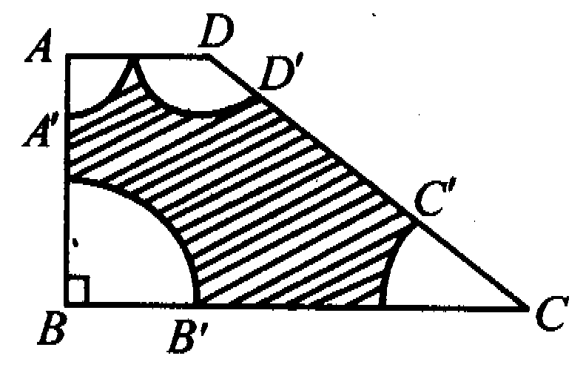
6．图中的四边形ABCD是直角梯形，AB＝7，BC＝11，AD＝4，AA'＝DD'＝2，BB'＝CC'＝3，则阴影部分的面积为 (答案用π表示)．
7．陈、阮、陆、陶、阳五人做俯卧撑，已知陈、陆、阳三人平均每人做40下，阮、陶、陈三人平均每人做28下，阮、陆、陶、阳四人平均每人做33下，则陈做了 下．
8．一个三位数是完全平方数，而且它的前2位数除以个位数所得的商也是完全平方数，则这个三位数是 ．
9，今天是星期六，过了$\overset{\text{2001}个\text{123}}{\overbrace{\text{123123}⋅⋅\text{123}}}$天之后是星期 ，
10．流入花城水库的河水每小时有20万立方米，蒸发水量白天(按7时～19时计算)是平均每小时l万立方米，晚上(按19时一7时计算)是平均每小时0．25万立方米．从8月8 日 12时(此时水库存水量为400万立方米)起开闸，按每小时23万立方米的流量排水，直到水库存水量降到12万立方米为止，那么水库关闸时间应为 (答案四舍五入精确到小时)．

第十三届“五羊杯”初中数学竞赛题参考答案
初 一
一、C．
2．B．由乘法原理，得7 X 7 X 3=1 47．
3．C．边长为1的正方形有4 X 6个，边长为2的正方形有3 X 5个，边长为3的正方形有2 X 4个，边长为4的正方形有1 X 3个，合起来有5 O个．
4．A．“客"应是平方数的尾数：1，4，9，6，5，用排除法得“客"=1，而“新”≠1，故“新”=9．
客到新大新
× 新
新大新到客
5．B．阿海总分高于阿龙至少4 X 4=1 6分，故阿海第4次测验高于阿龙至少1 6-(1+2+3)=1 0分．阿龙第4次测验最多考8 9分，故阿海第4次测验至少要考9 9分．
6．A．①显然正确．因2是质数，大于2的偶数能被2整除，必是合数，故②正确．又因5是质数，大于5且个位数字是5的自然数能被5整除，必是合数，故③正确．但④不正确，因3是质数，但它的各位数字和(就是3)是3的倍数．
7．D．分针的角速度是每分钟6°，时针的角速度是每分钟0．5。，故分针从“落后”时针9 O°到“领先"时针9 O°(按顺时针方向)，应比时针多
跑了1 8 0°，所费的时间为1 8 o÷(6一0．5)≈3 3分．
注：显然，时针与分针相邻两次成直角所相隔的时间都是≈3 3分．
8．B．火车速度为每分2 000米，队列速度为每分7 5米，火车长z=(2 000+7 5)×1—5 00=1 5 7 5米．
9．D．把6件彼此相异的物件分给两个人，不同的分法共有26=64种，其中使得有一个人没有分得物件的分法有2种，故使得每人至少分得一件物件的分法共有6 4—2=6 2种．
1 O．D．男、女运动员比例从1 9：1 2=3 8 O：2 4 0变为2 O：1 3=3 80：24 7，再变为30,1 9=3 9 0：24 7，于是若设男运动员原有3 8 Oz人，则女运动员原有2 4 0x，后来男、女运动员人数分别变为3 9 0x和2 47x．依题意(3 90x一3 8 Ox)一(2 4 7x一2 4 Ox)=3 0，即3 Ox=3 O，x=1 O．故最后运动员总人数为6 3 7 0．
二、1．49 9 9 5 O．把各个加数都看成4位数，则它们的末2位数字之和为9 9+9 8+9 7+…+1=4 9 5 O；前2位数字之和为(1+2+3+…+9 9)×1 O0=4 9 5 000．所求的和为4 9 5 O+4 9 5 O00-4 9 9 9 5 O．
2．4 0．
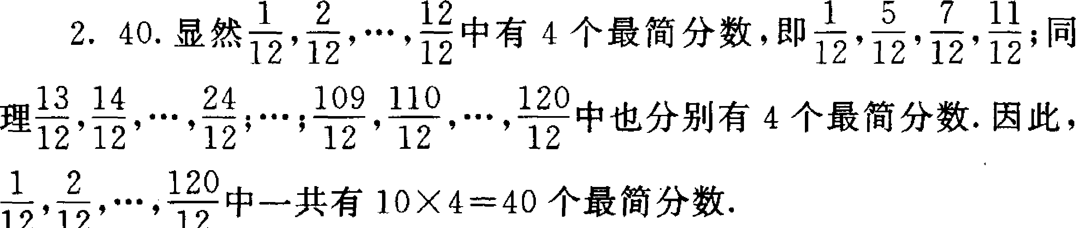
3.2001
4．5 6 2．8．
5．K×(3—3÷K)．因1 3 X(3—3÷1 3)=3 6．

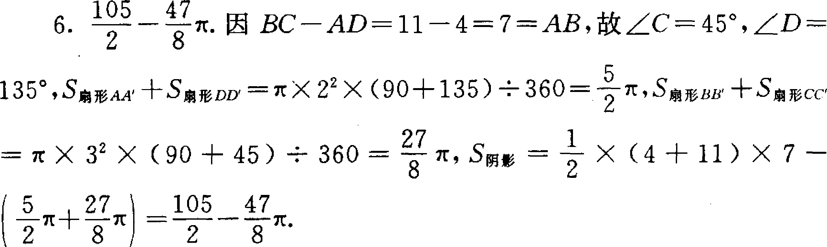
7．3 6．陈+陆+阳=1 20，阮+陶+陈=84，阮+陆+陶+阳=1 3 2，故陈=[(1 20+84)-1 3 2]÷2=3 6．
8．3 6 1．用穷举法对所有三位完全平方数逐个检查：1 0²=100，1 1 ²=1 2 1，…，3 1 ²=9 6 1，可发现唯有1 9²=3 6 1符合题意，此时3 6÷1=62．
9．三．易见1 2 3 1 2 3=1 2 3×1 001=1 2 3×1 4 3×7，故1 2 3 1 2 3…1 2 3
(2001个123)=7的倍数+1 2 3=7的倍数+4，又6+4=7+3，故答案为星期三． 1 O．8月1 2日2 3时．从8月8日1 2时算起，每天水库存水量净减少2 4×(2 3—2 0)+1 2×(1+O．2 5)=8 7万立方米．由(400-1 2)÷8 7≈4．5知，水库大概可以开闸4天多．4天后(即8月1 2日1 2时)，水库存水量是4 00—4 X 87=5 2万立方米．如果一直开闸，到8月1 2日1 9时，水库存水量应为5 2-7 X(23-20+1)=24万立方米，超过1 2万立方米；还可以再开闸(24—1 2)÷(2 3—2 O+O．2 5)=3．6…≈4小时，即到8月1 2日23时必须关闸．

2002年第1 4届“五羊杯”数学竞赛初一试题
一、选择题(4选1型，每小题选对得5分，否则得0分．本大题满分50分)
1．用数字3、4、5、6排列成2个自然数A、B，使A × B的积最大，那么A×B= ( )
A 64×53 B. 643×5 C.543×6 D．63×54
2．2002的不大于100的正约数有 ( )
A 10个 B 9个 C 8个D．1 1个
3．在1，2，3,……，100中，不能被2整除也不能被5整除的所有整数的乘积的个位数字是 ( )
A．7 B. 1 C．3 D．9
4．观察如下分数：$\frac{1}{\text{97}},\frac{2}{\text{96}},\frac{3}{\text{95}},\frac{4}{\text{94}},……，\frac{\text{95}}{3}，\frac{\text{96}}{2}，\frac{\text{97}}{1}$．其中是真分数又是既约分数(最简分数)的有( )
A．42个 B. 22个 C.21个D．20个
5．由O，0，1，2，3这5个数字组成的5位数有( )
A．36个 B. 60个 C. 72个D．120个
6．(13．672×125+136．72×12．25—1367．2×1．875)÷17．09= (， )
A．60 B.60．5 C.4．8 D．0
7．五羊足球学校有3位教练带着学员一起跑步．如果学员每2人一行，那么最后一行只有1人；如果学员每3人一行，那么最后一行只有2人；如果教练和学员合起来每5人一行，那么刚好可以跑成一个方阵．已知学员人数约为250左右，那么跑步的人数为 ( )
A．230 B. 250 C．260 D．280
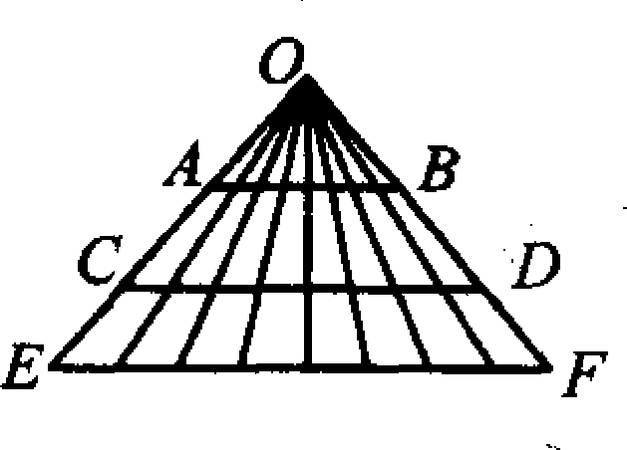
8．已知图中AB、CD、EF三线平行，则可以数出的梯形共有 ( )
A．108个 B．90个 C 135个D．72个
9．有A、B两瓶浓度不同的酒精，A瓶有酒精2千克，B瓶有酒精3千克．从A瓶倒出1 5％，B瓶倒出30％，混合后测得浓度为27．5％．把混合后的酒精再倒回A、B瓶，使得它们恢复原来的重量，然后再从A瓶倒出40％，B瓶也倒出40％，混合后测得浓度为26％．那么原来A瓶的酒精浓度为 ( )
A．25％ B. 20％ C. 35% D．30%
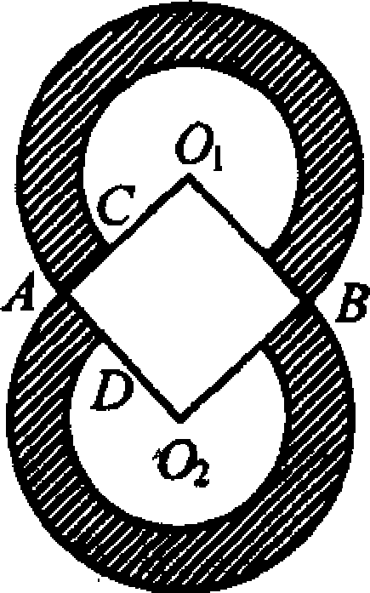
10．如图，O₁A=O₂A=3cm,O₁C=O₂D=2cm，四边形O₁AO₂B是正方形，圆周率π=3．14，则8字形(阴影部分)的面积是 ( )
A．47．1 cm² B. 31．4cm² C. 25．12cm² D．23．55cm²
二、填空题(每小题答对得5分，否则得O分，本大题满分共50分)
11．2002年10月1日是星期二， 2008年10月1日是星期
12．计算：$\frac{3×2÷5+0\text{.}4+9×4÷\text{10}+1\text{.}6+\text{21}×6÷\text{15}}{7×\text{10}÷\text{25}+1\text{.}2+8×\text{14}÷\text{35}+\text{22}÷\text{55}}$
13．1，2，3……，999中所使用的所有数字的和为
14．自然数n≥1，满足：2002×n是完全立方数，n÷2002是完全平方数．这样的n中的最小者是
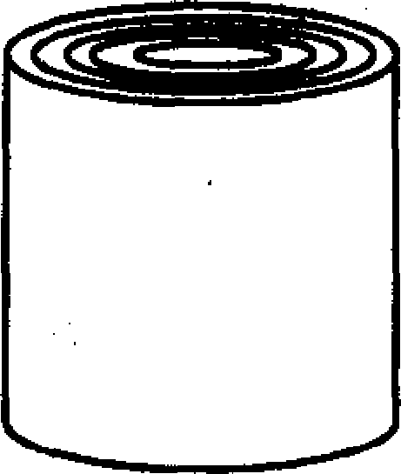
1 5．如图，一张带状地毯卷成一个5层的空心圆柱形状的地毯卷．已知地毯长8米，宽1．20米，厚O．01米，那么空心圆柱地毯卷的体积是 ．(精确到O．001立方米)
16.一副扑克牌有4种花色的牌， 第15题图共52张，每种花色都有写上数字为1，2，3，…，1 3的牌，如果在5张牌中，同一种数字的4种花色的牌都出现，便称这5张牌为“天王”．不同的天王共有 种．
17．五羊中学数学竞赛，满分120分．规定不少于i00分的获金牌，80～99分的获银牌，统计得金牌数比银牌数少8，奖牌数比不获奖人数少9．后来改为不少于90分的获金牌，70～89分的获银牌，那么金、银牌都增加了5块，而且金牌选手和银牌选手的总分刚好相同，平均分分别是95和75分，则总参赛人数是 ．
18．三位数n是完全平方数，它的3个数字的和也刚好是完全平方数，这种三位数共有 个．
19．五羊合唱队51人排4行，以下的结论中一定能成立的是 (答代号)：
结论A：刚好有一行排了13人．
结论B：刚好有一行排了至多12人．
结论C：刚好有一行排了至少13人．
结论D：至少有一行排了至少13人．
结论E：至少有一行排了刚好12人
结论F：至少有一行排了至多12人．．
20．A、B、C、D四人拿出同样多的钱购买一种乒乓球，他们各拿了若干盒．已知A比B少拿4盒，C比D少拿8盒，最后按比例，A还应付给C 112元，B还应付给D 72元，那么，B比D多拿 盒．

2002年第14届“五羊杯"数学竞赛初一
一、选择题：1．D 2．A 3．B 4．C 5．A 6．C 7．C 8．A 9．B 10．D
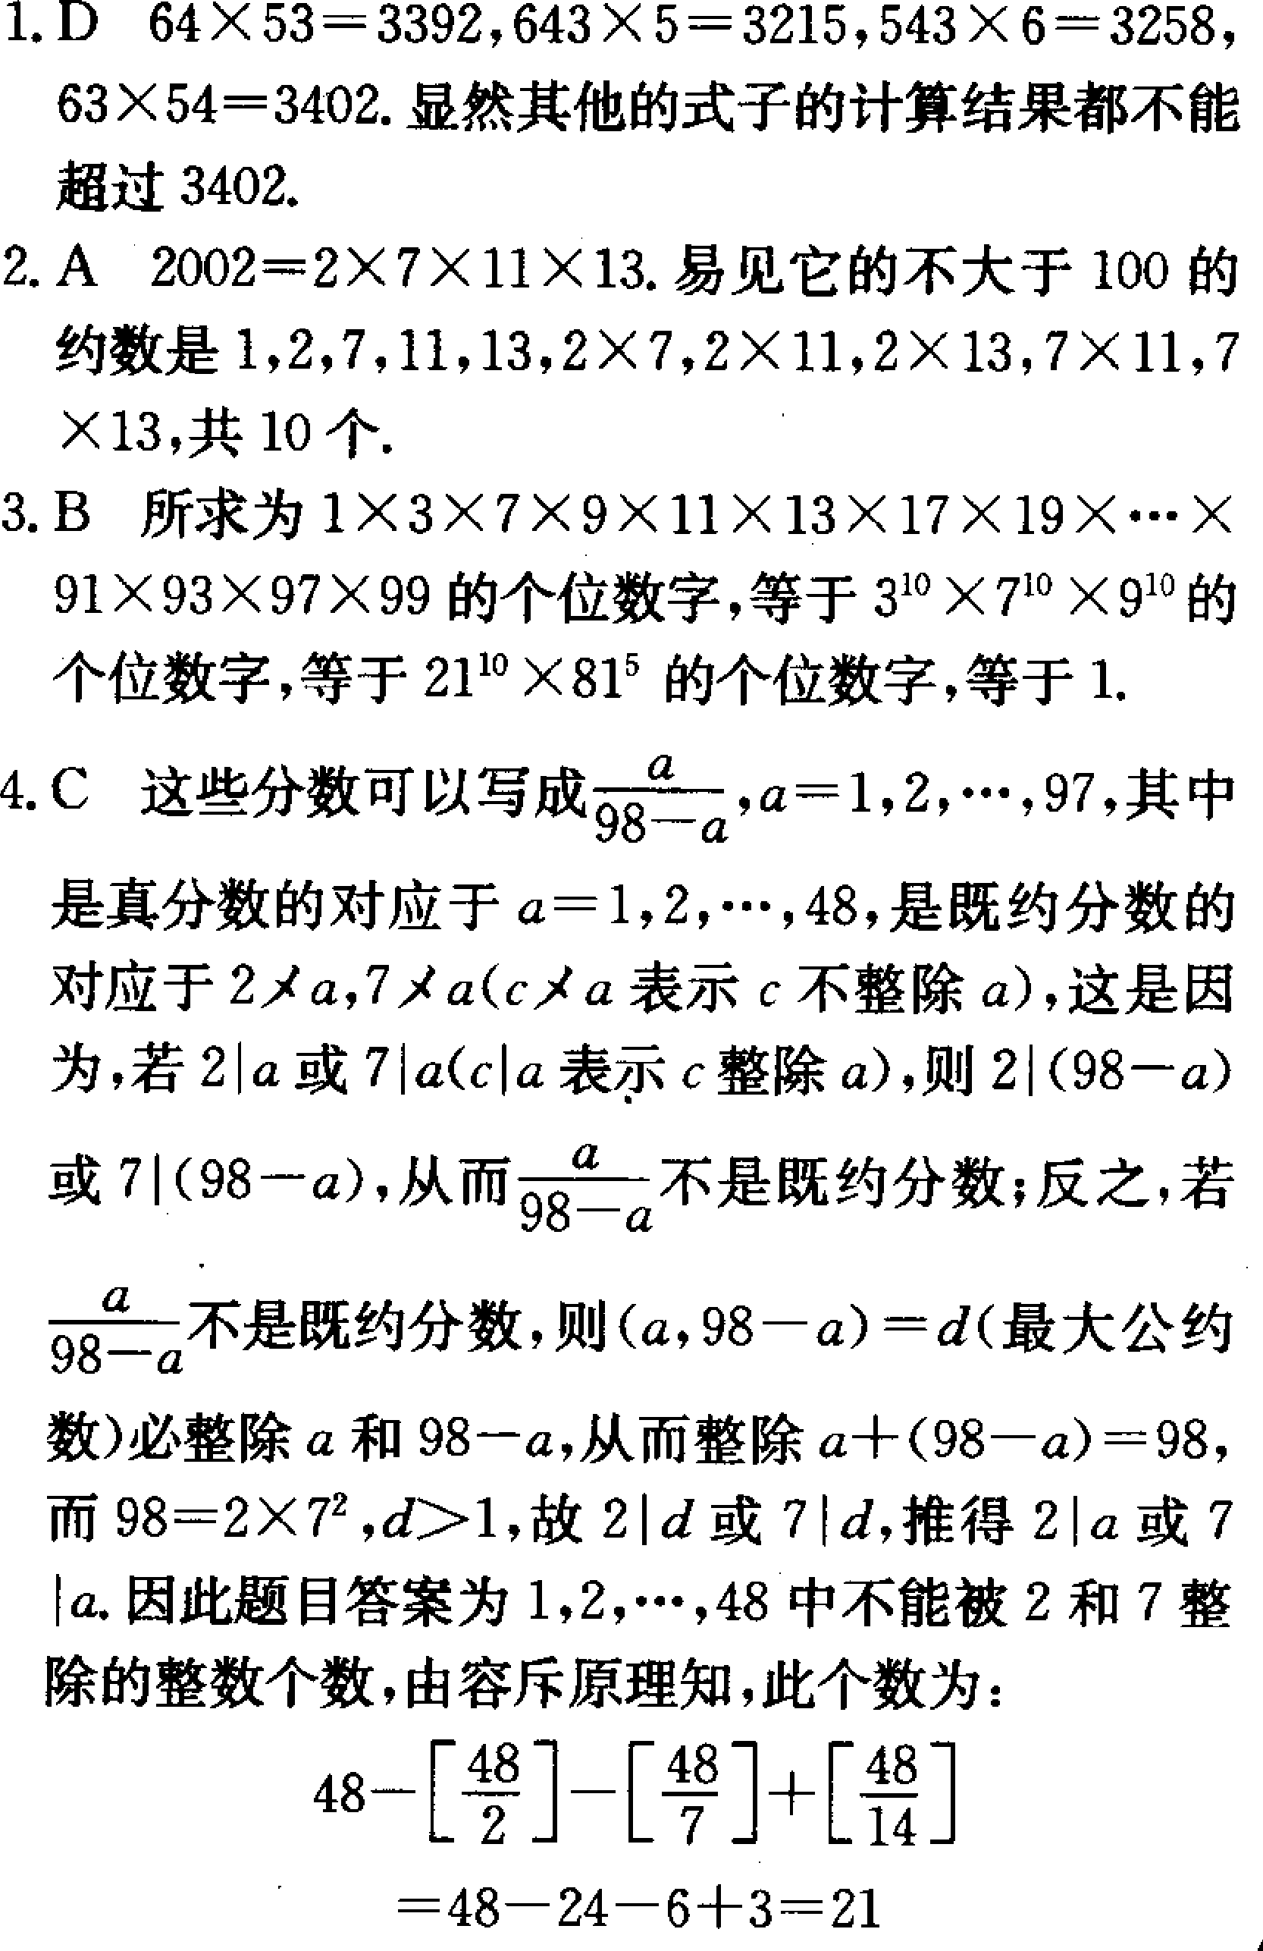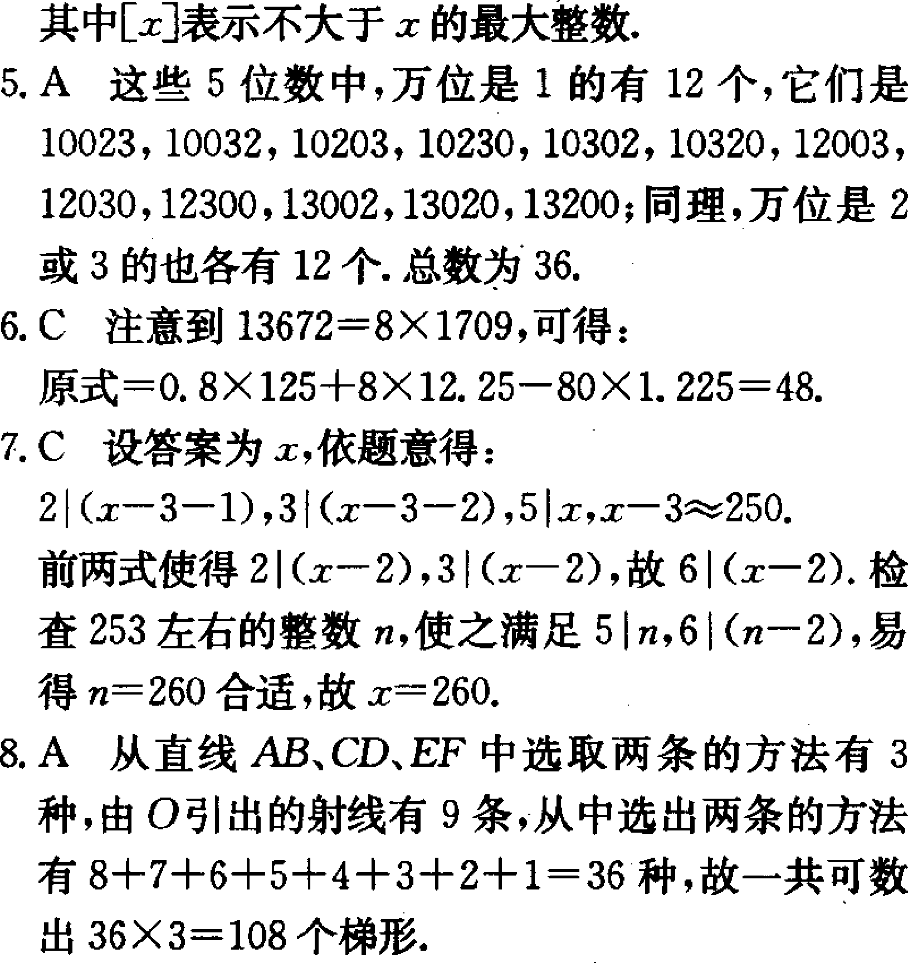
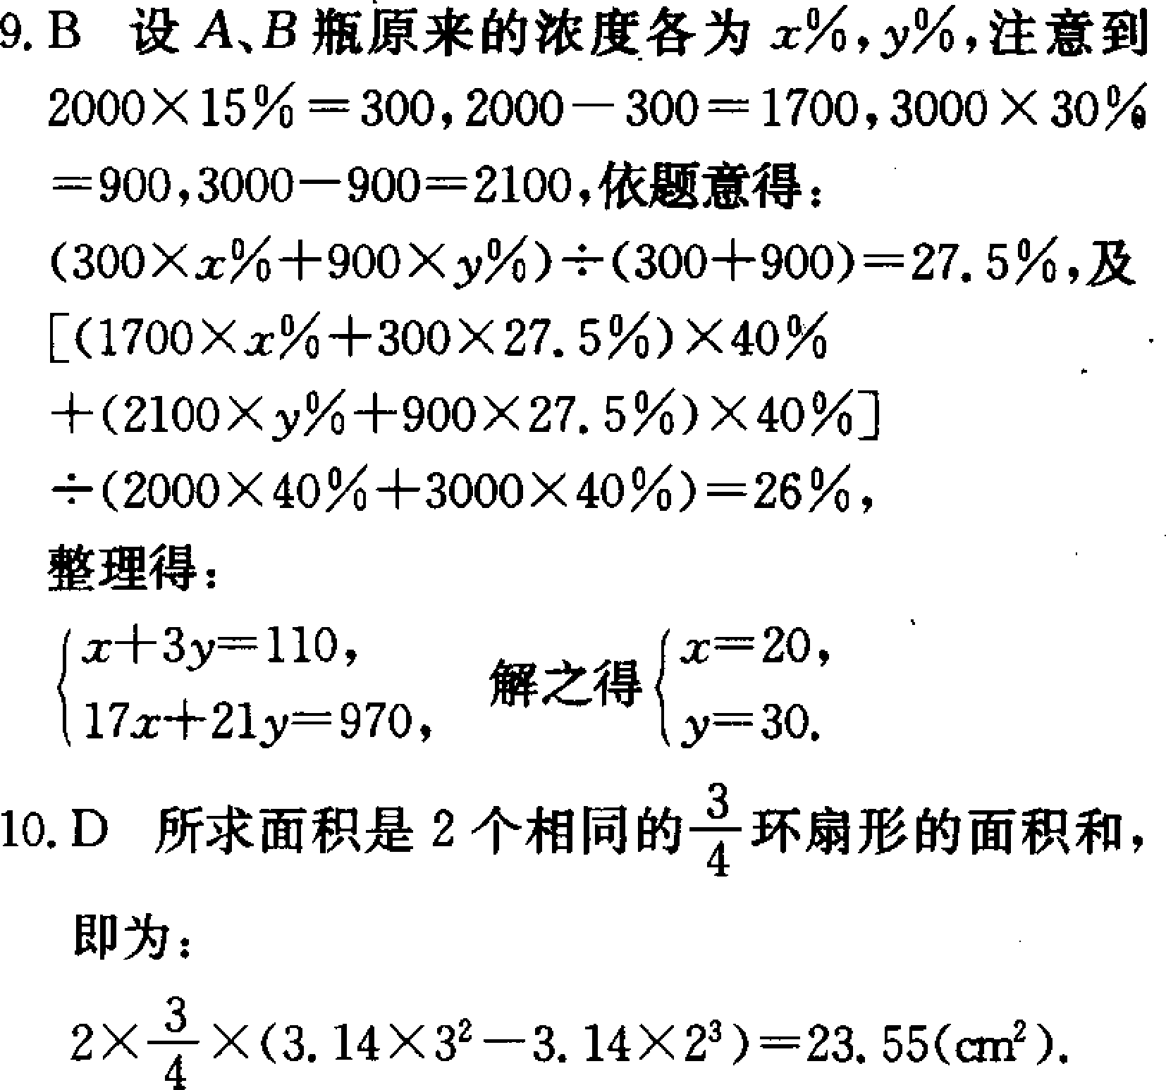
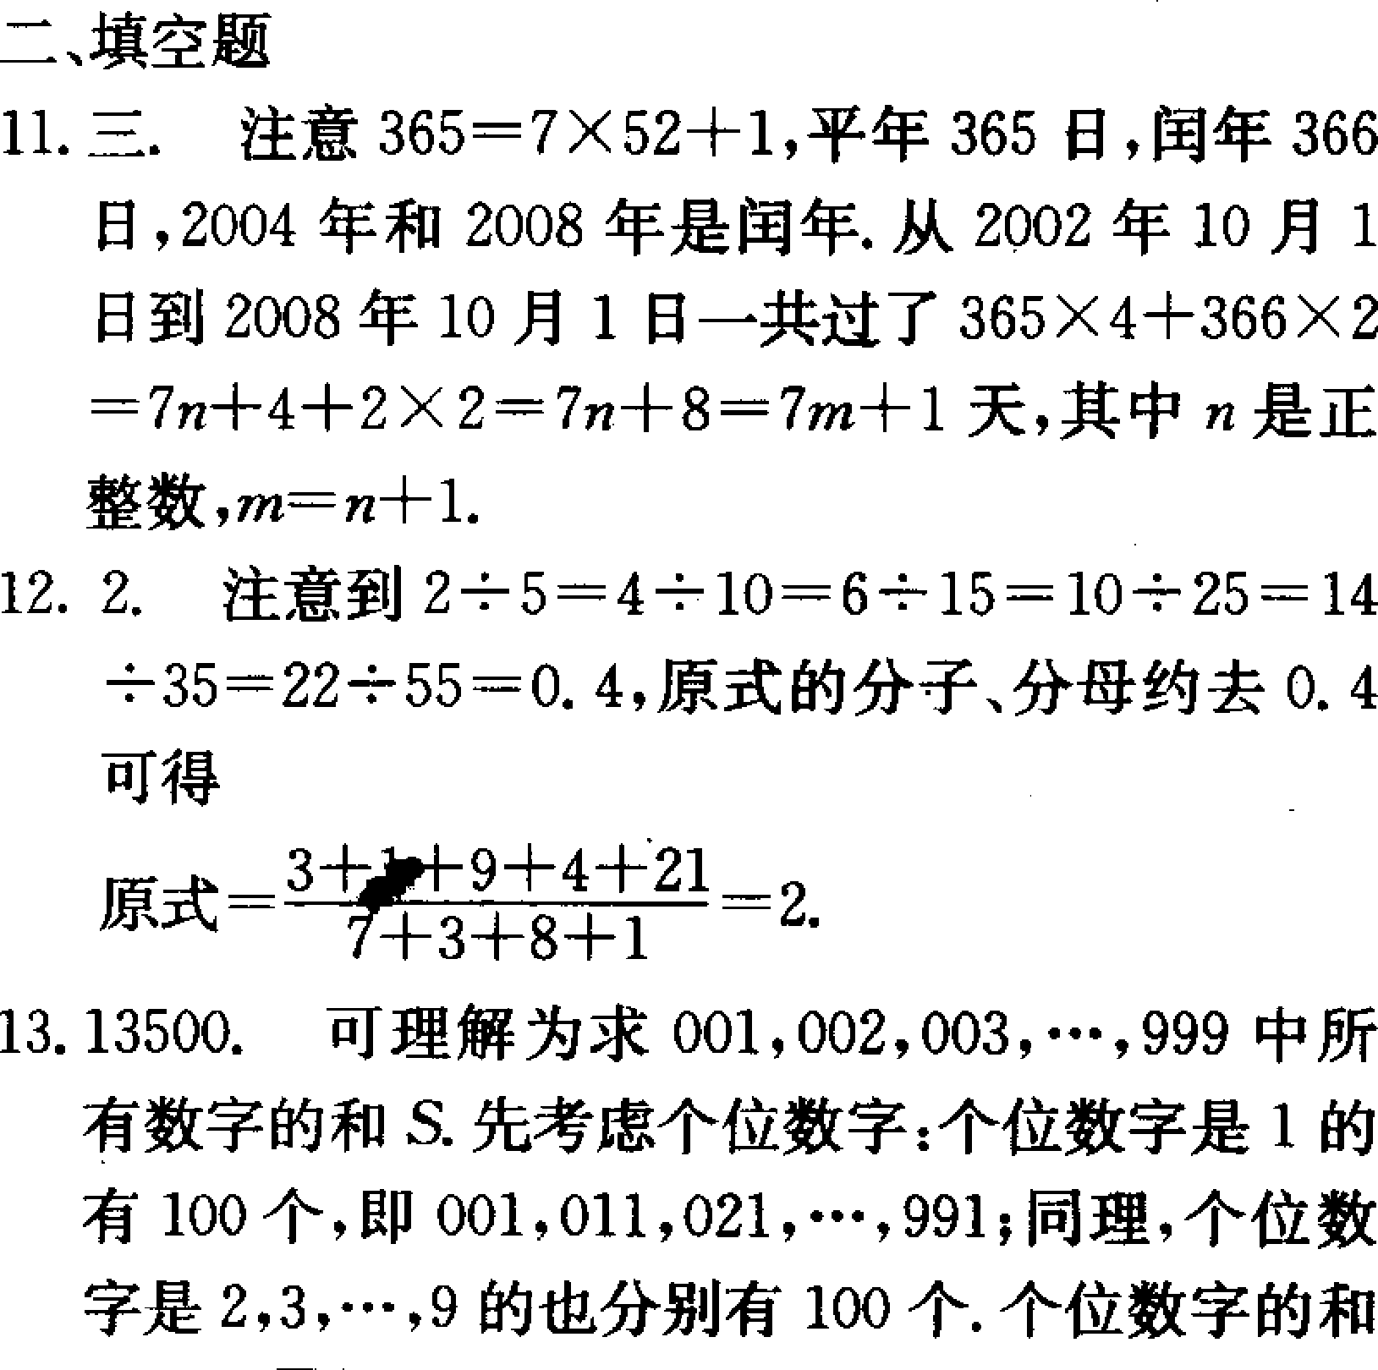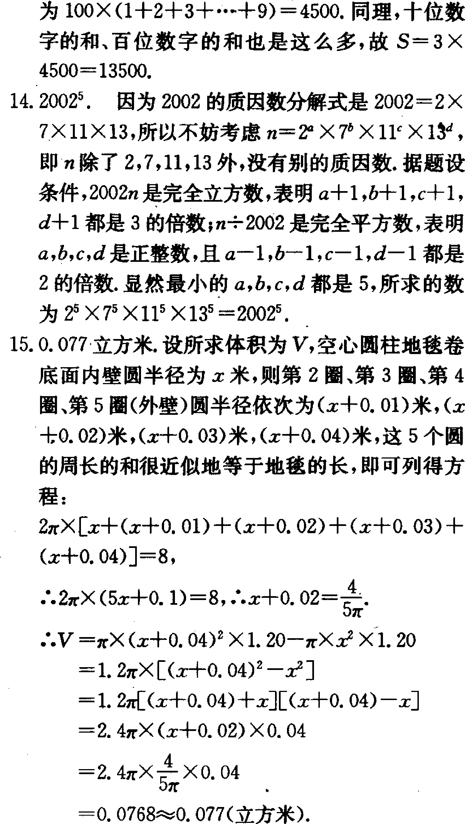
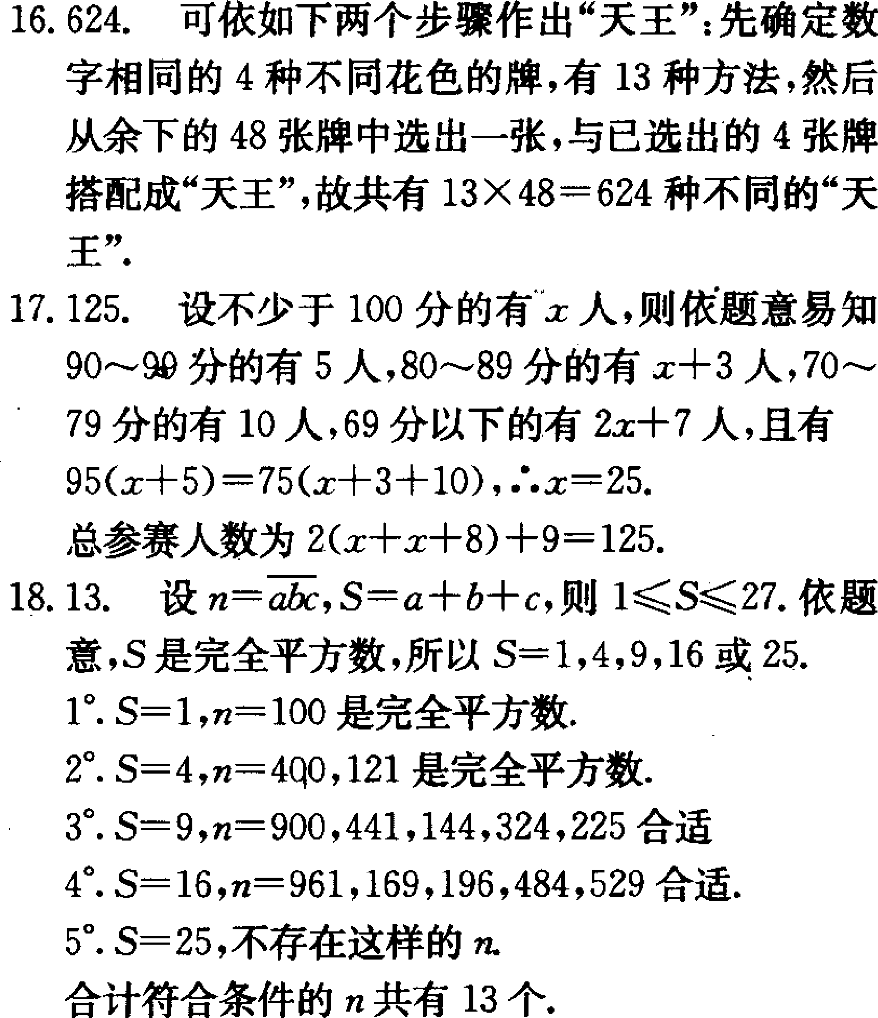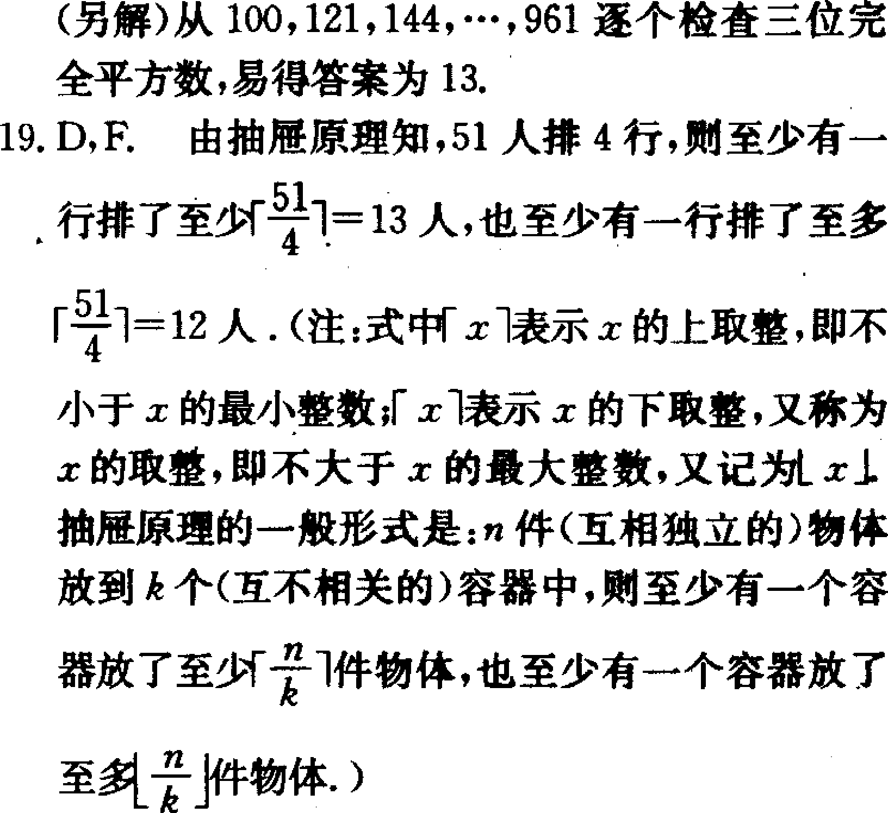
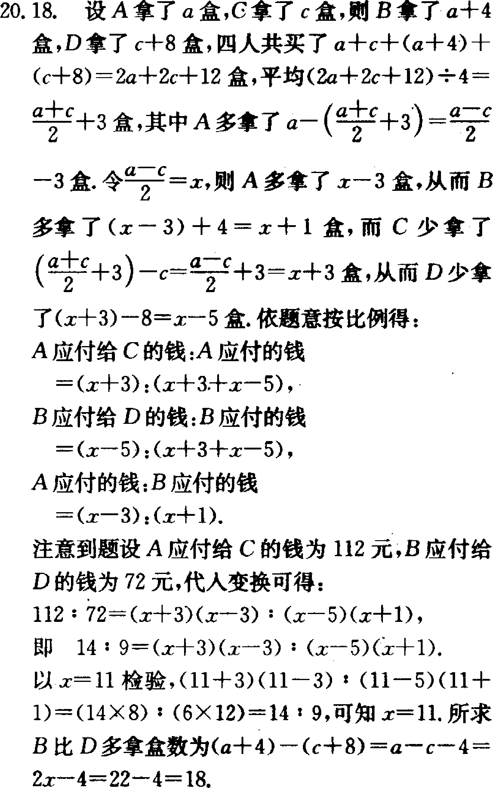

2003年第15届“五羊杯”初中数学竞赛初一试题
一、选择题(4选l型，每小题选对得5分，否则得0分．本大题满分50分)
1．2003和3002的最大公约数是 ( )
A. 1 B. 7 C. 11 D．13
2．(16+1．63×2．87-125×0．115+O．0163×963)÷ 0．11= ( )
A 20 B. 26 C. 200 D．以上答案都不对
3．(7$\frac{1}{2}$ +3$\frac{3}{4}$-2$\frac{1}{7}$-1$\frac{7}{8}$)÷(15$\frac{1}{2}$ +7$\frac{3}{4}$-4$\frac{3}{7}$-3$\frac{7}{8}$) ( )
A 2$\frac{1}{\text{15}}$ B.$\frac{\text{15}}{\text{31}}$ C.$\frac{\text{31}}{\text{56}}$ D．以上答案都不对
4．已知(3A+2B)：(7A+5B)=13:31，那么(13A+12B)：(17A+15B)= ( )
A．5：4 B.4：5 C．9：7 D．7：9
5．设A=5⁵×10¹⁰×20²⁰×30³⁰× 40⁴⁰×50⁵⁰，把A用10进制表示，A的末尾的零的个数是 ( )
A.260 B.205 C. 200 D．175
6．中国首位航天员杨利伟乘神舟5号飞船，在约400公里高空绕地球14圈，飞行约21小时，成功返回，圆了中华民族千年飞天梦．假定地球是球体，半径约6400公里，不计升空和降落，杨利伟飞行距离和速度分别是 ( )
A．60万公里和9．7公里／秒 B.61万公里和8．3公里／秒
C. 60万公里和7．9公里／秒 D．61万公里和7．8公里／秒
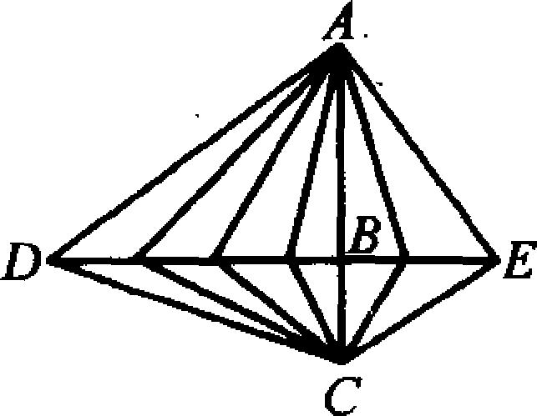
7．图中可数出的三角形个数为 ( )
A．60 B. 52 C 48 D.42
8．小龙用10元购买两种邮票：“羊城地铁”每张O．80元，“珠江新桥”每张1．50元．每种至少购1张，多购不限．不同的购买方法种数为 ( )
A．33 B. 34 C.32 D．30
9．不超过300，既和12互质，又和50不互质的自然数个数为 ( )
A．60 B. 20 C．15 D．10
10．用重1克、3克、9克、27克、81克、243克和728克(注意：不是729克)的砝码各1个，在天平上分别称量重200克、500克、1000克的物体A，B，C，可以准确称量的是( )(注：砝码可以放在天平的2个盘)
A．A B．B C A和B D．A，B和C
二、填空题(每小题答对得5分，否则得0分．本大题满分共50分)
11．设A=1+3+5+…+2003，则A的末位数字是
12．以下算式中，每个汉字代表1个数字，不同的汉字代表不同的数字，已知“神”=3，那么被乘数是
神舟五号飞天
× 神
飞天神舟五号
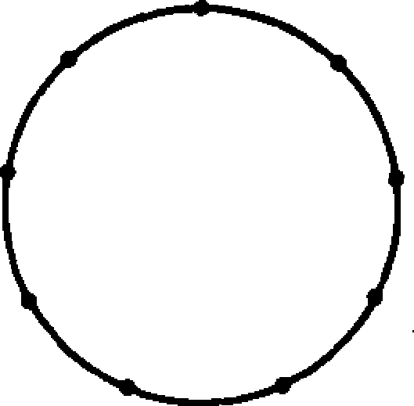
13．如图，圆周上均匀地钉了9枚钉子，钉尖朝上，用橡皮筋套住其中的3枚，可套得一个三角形．所有可以套出来的三角形中，不同形状的共有 种．
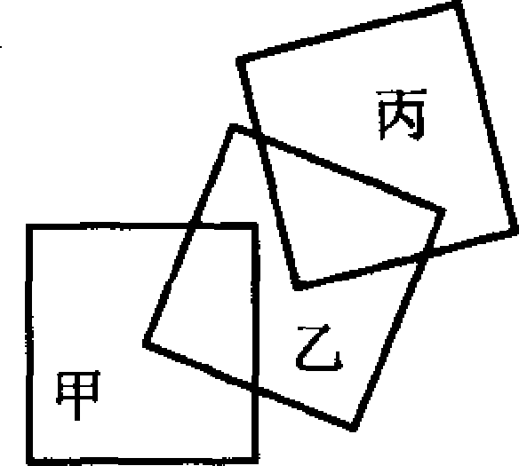
14．3个边长2厘米的正方形如图，甲的中心在乙的一个顶点上，乙的中心在丙的一个顶点上，甲与丙不重叠．则甲乙丙总共覆盖的面积是 平方厘米．
15．化简：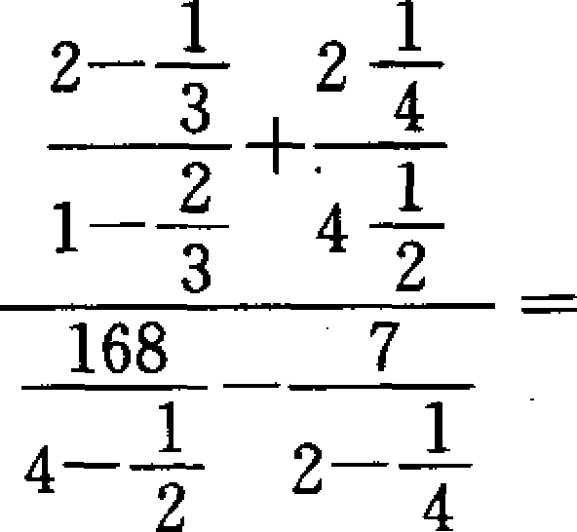
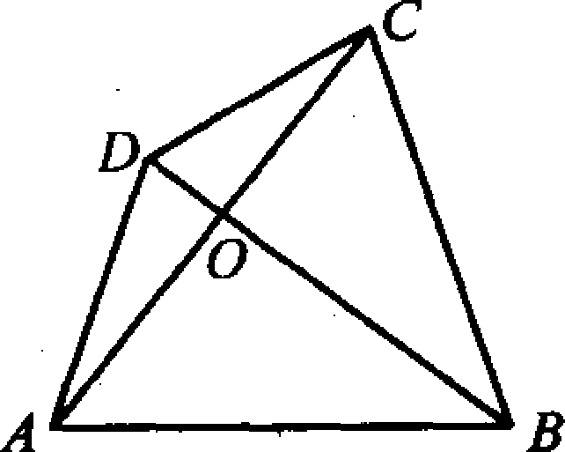
16．图中△ABC，△BCD，△CDA的面积分别为49，27和14平方米，则△AOD的面积为 平方米．
17．计算：$\frac{1}{\text{11}×\text{13}×\text{15}}+\frac{1}{\text{13}×\text{15}×\text{17}}+……+\frac{1}{\text{29}×\text{31}×\text{33}}$=
18．计算下式，结果要表示为循环小数： $(\frac{\text{2003}}{\text{9900}}−\frac{\text{2003}}{\text{9990}})×\frac{3}{\text{13}}$ =
19．两车在两城间不断往返行驶：甲车从A城开出，乙车从B城出发，速度为80公里／小时，且比甲车早出发1小时，两车在C点相遇；相遇后乙车改为按甲车速度行驶，而甲车却提速20公里／小时，恰巧又在C点相遇；然后甲车再提速50公里／小时，乙车也提速50公里／小时，恰巧又在C点相遇．则两城相距 公里．
20．如果自然数n的全体小于n的约数和等于n，称n为“完全数”，例如6和28都是完全数：6=1+2+3，28=1+2+4+7+14．第1式有以下的应用：任给一个正方体，不妨设其边长为6，可以把它分割成36个边长为1的正方体、9个边长为2的正方体和4个边长为3的正方体，合计分割成49个(边长不一定相同的)正方体．那么，利用第2式，可得知：任意一个正方体都可以分割成 个(边长不一定相同的)正方体．

2003年第15届“五羊杯"初中数学竞赛初一
一、选择题：
1．A 2．C 3．B 4．D 5．B 6．C 7．C 8．A 9．B 10．D
提示：8．A设小龙购买x张“地铁"和y张“桥"，满足x，y≥1，8x+15≤100．显然，若y=1，则x=1～10；若y=2，则x=1～8；若y=3，则x=1～6；若y=4，则x=1～5；若y=5，则x=1～3；若y=6，则x=1．共33种购法．9．B由12=2²×3，50=2×5²知n不被2和3整除，但被5整除．在1，2，……，30中合条件的n有2个：5和25．把1，2，…，300平均分为10段，每段30个数，都恰有2个合要求．从而答案为10×2=20．
10．D因200=243-81+27+9+3—1，500=728-243+27-9-3，1000=728+243+27+3-1，故
知200+81+1=243+27+9+3，500+243+9+3=728+27，1000+1=728+243+27+3，即物体A，B，C均可以准确称量．
二、填空题
11．412．307692 设“神舟五号"=A，“飞天’’=B，则3×
(100A+B)=10000B+A，300A+3B=10000B+ A，299A=9997B，23A=769B而23和769互质，
故B=23n，A=769n，n是自然数，2≤n≤4．但A的首位数字为3．只可能n=4，从而A=3076，B=92．
13．7设圆周长为9，套成的三角形三边所对的弧长为x，y，z，则x+y+z=9．不妨假定x≤y≤z，则 (x，y，z)只有(1，1，7)，(1，2，6)，(1，3，5)，(1，4，4)，(2，2，5)，(2，3，4)和(3，3，3)这7种情形．
14．10易见图中两个涂色的三角形面积相同，甲、乙重合部分面积=四分之一个正方形面积=2²÷4=1．同理乙,丙重合部分面积=1，甲乙丙总共覆盖面积=3×2²-2×1=10平方厘米．
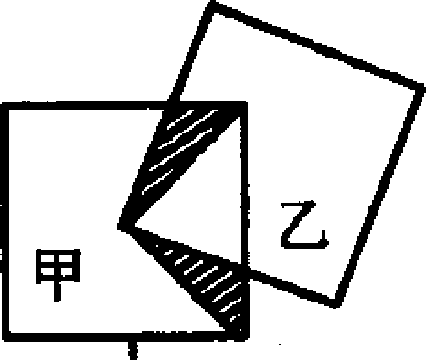
15．1/8
1 6．8
1 7．20/13299
19．440设初时甲车速为x公里／小时，则后2次相遇于C得：
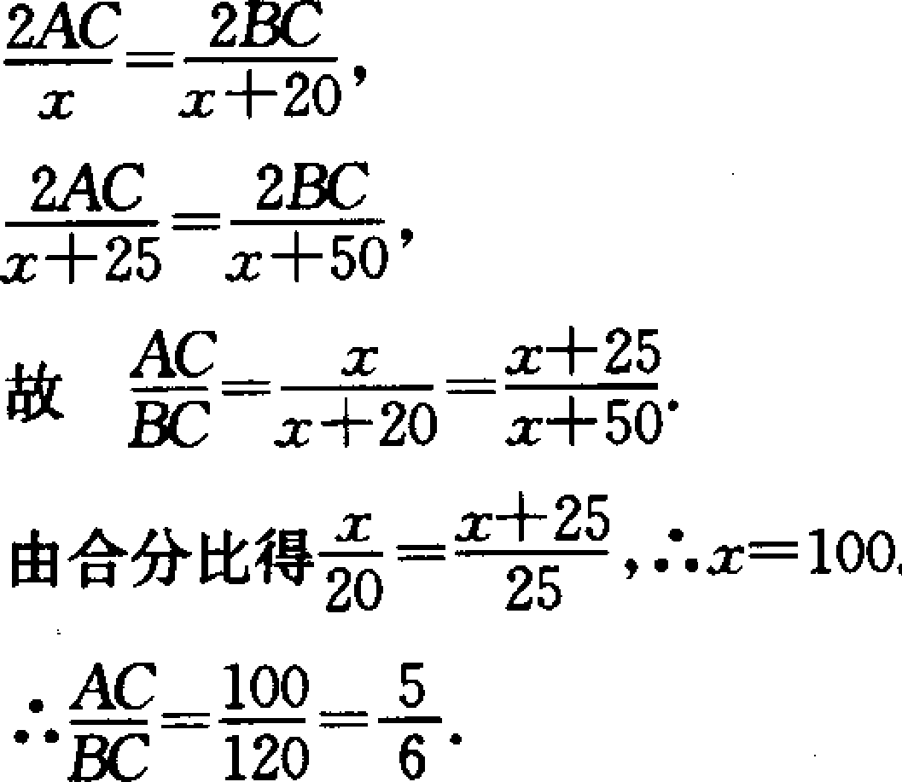

设AC=5y,则BC=6y
第1次相遇于C得：
500y/100=6y/80-1，
解得y=40．
AB=11y=440公里．
20．1049
第1式的应用方法是把边长为6的正方体分成高为1，2，3的3层，第l层分为6²=36个边长为1的正方体，第2层分为3²=9个边长为2的正方体，第3层分为2²=4个边长为3的正方体．同理，第2式可这样应用：设任意一个正方体边长为28，分成高为1，2，4，7，14的5层，第1层分为28²=784个边长为1的正方体，第2层分为14²=196个边长为2的正方体，第3层分为7²=49个边长为4的正方体，第4层分为4²=16个边长为7的正方体，第5层分为2²=4个边长为14的正方体，合计分割成1049个正方体．

